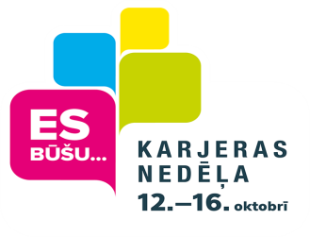Pieteikuma anketa
Karjeras nedēļas noslēguma pasākumam
„Atver durvis nākotnei”
16.10.
Skola |  |  | Klase
Skolēni |  | Vārds, Uzvārds
 | 1.
 | 2.
 | 3.
 | 4.
 | 5.
 | 6.
Komandas nosaukums
Skolotājs, kas pavada komandu
Skolotāju kontakti:
tālrunis
e - pasts
Piezīmes
Pieteikuma anketas sūtīt līdz 14.10. pa e – pastu sarmite.stikane@gmail.com (tālrunis 28808457) vai lilija.razinska@inbox.lv( 26442577)

